Έγγραφο απαιτήσεων εμπλεκομένων μερών (StRS)
Stakeholders Requirements Specification
ΠΡΟΣΑΡΜΟΓΗ ΤΟΥ ΑΝΤΙΣΤΟΙΧΟΥ ΕΓΓΡΑΦΟΥ ΤΟΥ ΠΡΟΤΥΠΟΥ ISO/IEC/IEEE 29148:2011

Υπουργείο Ενέργειας

Εισαγωγή

1.1 Ταυτότητα - επιχειρησιακοί στόχοι
Η επιχείρηση μας ονομάζεται EnergyPower και έχει κύριο επιχειρησιακό στόχο την διαφάνεια στη λειτουργία της αγοράς ηλεκτρικής ενέργειας και τη διάθεση, οπτικοποίηση και ανάλυση των δεδομένων αγοράς ηλεκτρικής ενέργειας που είναι απαραίτητες στους συμμετέχοντες στην αγορά, ανεξάρτητα από τον ρόλο τους. Η συμμετοχή του Υπουργείου Ενέργειας για την χρηματοδότηση του συστήματος λογισμικού προκειμένου να συνεχίσει να υπάρχει εικόνα της εθνικής στρατηγικής για την παραγωγή και τη κατανάλωση ηλεκτρικής ενέργειας είναι σημαντική. Μπορεί να γίνει ρύθμιση με τον τρόπο αυτό και να σχεδιαστεί πλάνο διαχείρισης της ηλεκτρικής ενέργειας με κριτήριο το εθνικό συμφέρον.

1.2 Περίγραμμα επιχειρησιακών λειτουργιών
Γίνεται σύνδεση και επιλογή της αναζήτησης που θέλει να κάνει ο χρήστης. Μέτα πληκτρολογείται από τον χρήστη η αναζήτηση και εμφανίζεται το αποτέλεσμα.
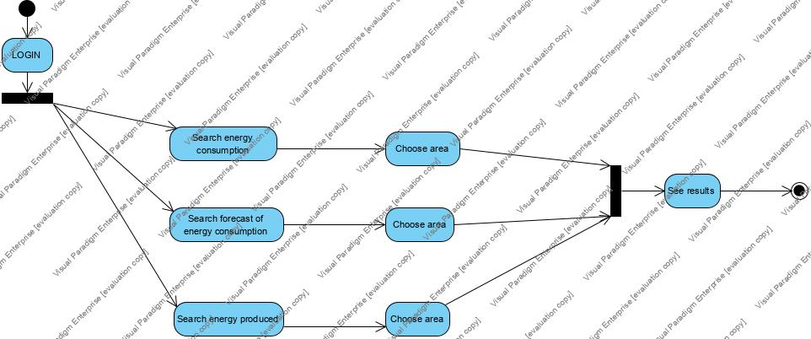

Αναφορές - πηγές πληροφοριών
Ν/Α

Λειτουργικές απαιτήσεις επιχειρησιακού περιβάλλοντος

3.1 Επιχειρησιακές διαδικασίες
Δημιουργία λογαριασμού. Σύνδεση με κωδικό στον λογαριασμό του χρήστη. Αναζήτηση των ποσών κατανάλωσης ενέργειας σε μια περιοχή και πρόβλεψη της κατανάλωσης ενέργειας σε μια περιοχή την επόμενη μέρα. Αναζήτηση των ποσών ενέργειας που έχει καταναλωθεί ανά είδος σε μια χώρα. Δυνατότητα εξαγωγής πληροφοριών κατανάλωσης και παραγωγής ενέργειας για την χώρα με πρόσβαση στο API. Δυνατότητα συγκρίσεων μεγάλων όγκων δεδομένων για την καταγραφή της μεταβλητότητας της παραγωγής/κατανάλωσης στην χώρα.

3.2 Δείκτες ποιότητας
Δείκτες ποιότητας είναι το συνεχόμενο feedback με δεδομένα για την επικαιροποιημένη ενημέρωση του συστήματος καθώς και η αντοχή κίνηση στην χρήση του συστήματος λογισμικού. Χαρακτηριστικό επίσης είναι η ακριβής απεικόνιση των αποτελεσμάτων. Αριθμός συνεργαζόμενων καταστημάτων. Ποσοστό επιτυχημένων αποτελεσμάτων αναζήτησης .Ποσοστό έγκυρων πληροφοριών που εμφανίζονται στα αποτελέσματα αναζήτησης ως προς το σύνολο των αποτελεσμάτων. Μέσος χρόνος απόκρισης της εφαρμογής.

Έκθεση απαιτήσεων χρηστών
Πλήρη εικόνα της κατάστασης των διαδικασιών παραγωγής και κατανάλωσης ηλεκτρικής ενέργειας στην χώρα. Σύγκριση μεγάλων όγκων δεδομένων και παρατήρηση μεταβολών στο χρόνο. Κατανομή των ειδών παραγωγής ενέργειας με γνώμονα την ενεργειακή κάλυψη της χώρας και την προστασία του περιβάλλοντος από την κλιματική αλλαγή. Συγκρίσεις ενεργειακών έργων μεταξύ της Ελλάδας και άλλων χωρών της ΕΕ.

Αρχές του προτεινόμενου συστήματος
Το προτεινόμενο σύστημα είναι ένας χώρος αναζήτησης ενεργειακής κατανάλωσης σε μια περιοχή/ζώνη/χώρα. Όλοι οι χρήστες έχουν δικαίωμα ανάγνωσης των καταχωρήσεων και εισαγωγής προτάσεων βελτίωσης του συστήματος. Οι διαχειριστές έχουν δικαίωμα να προσθέτουν νέες καταχωρήσεις, να διαγράφουν χρήστες, να συλλέγουν και να διαχειρίζονται τις διαθέσιμες πληροφορίες, να υλοποιούν οποιαδήποτε αλλαγή στο σύστημα θεωρούν αναγκαία.

Περιορισμοί στο πλαίσιο του έργου
Στο πρώιμο στάδιο, η εφαρμογή θα έχει περιορισμένες λειτουργίες και δυνατότητες λόγω περιορισμένων οικονομικών πόρων. Ωστόσο ο περιορισμός αυτός θα ξεπεραστεί μέσω της διαδικασίας ανεύρεσης πόρων και η εξέλιξη της εφαρμογής θα πραγματοποιηθεί σταδιακά και με συγκεκριμένο τρόπο ούτως ώστε να μην διαταραχθεί η ομαλή λειτουργία της. Επίσης στα δεδομένα που παρέχονται σε τρίτους δεν δίνονται προσωπικά στοιχεία σύμφωνα με τον GDPR*. Ακόμη η πλατφόρμα δεν κρατάει μόνη της στατιστικά για στιγμιότυπα της βάσης αλλά κατόπιν συγκεκριμένης ζήτησης για τα δεδομένα αυτά. Ακόμη το διαφημιζόμενο περιεχόμενο πρέπει να μην είναι προκλητικό ή προσβλητικό.

Παράρτημα: ακρωνύμια και συντομογραφίες
GDPR: General Data Protection Regulation
ΕΕ: Ευρωπαϊκή Ένωση

